TISKOVÁ ZPRÁVA

D-Link rozšiřuje portfolio Wave 2 unifikovaných přístupových bodů, které nabízí bezkonkurenční šířku pásma a větší flexibilitu firemních sítí

D-Link představuje své doposud nejrychlejší unifikované Wi-Fi přístupové body, které umožňují malým i velkým firmám řešit rostoucí nároky na šířku pásma a zajistit bezproblémové flexibilní připojení.

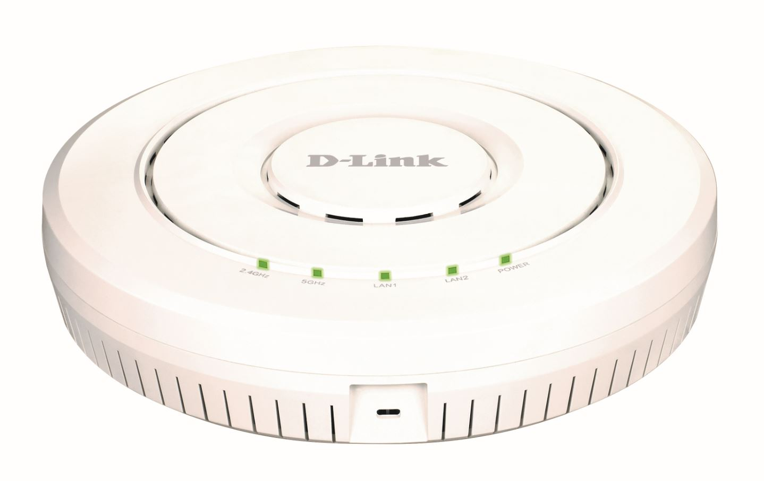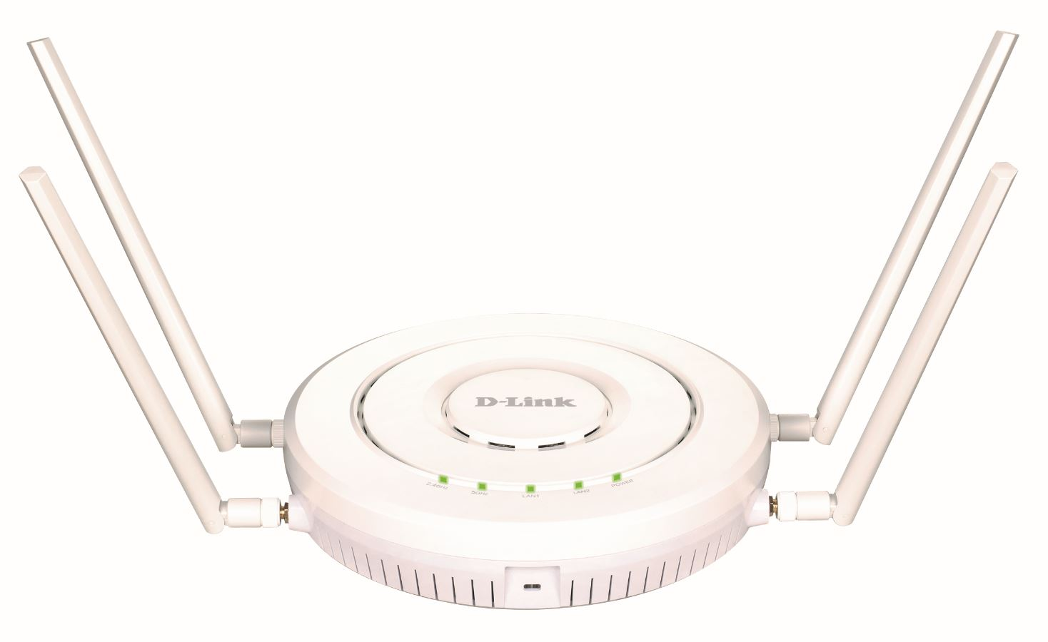

Wi-Fi AC2600 Wave 2 Dual-Band unifikovaný přístupový bod DWL-8620AP a Wi-Fi AC2600 Wave 2 Dual-Band unifikovaný přístupový bod DWL-8620APE s externími anténami

Praha – 3. května 2019 – Společnost D-Link, nadnárodních výrobce síťových zařízení, oznámila dostupnost dvou nových unifikovaných bezdrátových přístupových bodů (AP) – Wi-Fi AC2600 Wave 2 Dual-Band unifikovaného přístupového bodu (DWL-8620AP) a Wi-Fi AC2600 Wave 2 Dual-Band unifikovaného přístupového bodu s externími anténami (DWL-8620APE), které nabízejí novou úroveň konektivity s vyššími rychlostmi a větším pokrytím.

Vybudování a správa Wi-Fi sítě se spolehlivým připojením k internetu může být pro firmy často problém zejména v prostředích s vysokou hustotou bezdrátového provozu. Nové unifikované přístupové body společnosti D-Link umožňují firmám vytvářet flexibilní a škálovatelné Wi-Fi sítě, slibují bleskové rychlosti a jsou ideální investicí do budoucího rozvoje bezdrátového přenosu dat.

DWL-8620AP a DWL-8620APE využívají plný potenciál technologie 802.11ac Wave 2 a poskytují špičkovou konektivitu s velmi vysokými kombinovanými rychlostmi přenosu dat až 2533 Mb/s. Podporují také funkci Link Aggregation, která umožňuje, aby jejich dva gigabitové ethernetové porty fungovaly společně jako jeden port s dvojnásobnou dostupnou šířkou pásma pro maximalizaci celkové propustnosti.

Díky technologii 4x4 MU-MIMO umožňující současnou komunikaci s více klienty jsou tyto přístupové body schopny výrazně zvýšit kapacitu sítě. Mají také vylepšené funkce pro zabezpečení sítě a kontrolu přístupu.

Přístupové body lze používat jako samostatná zařízení nebo mohou být centrálně ovládány řídicími jednotkami D-Link, které podporují snadné a efektivní nasazení a řízení až 1024 přístupových bodů. Centrální správa dostupných rádiových frekvencí umožňuje zajistit nejlepší možné pokrytí pro bezdrátové klienty díky automatickému přidělování kanálů a regulaci vysílacího výkonu tak, aby se omezilo vzájemné rušení. Pokud je zjištěna porucha některého přístupového bodu, výkon jeho souseda se automaticky zvýší.

Instalace je snadná a firmy si mohou vybrat, zda má být přístupový bod namontován na strop nebo na stěnu podle potřeby konkrétní aplikace. Pro větší flexibilitu montáže mají oba přístupové body integrovanou podporu PoE (napájení přes ethernetový kabel), která umožňuje provoz zařízení i v těžko přístupných místech, kde nejsou k dispozici elektrické zásuvky.

Mezi pokročilé funkce DWL-8620AP a DWL-8620APE patří 802.1p QoS pro lepší fungování aplikací citlivých na zpoždění přenosu, jako jsou VoIP nebo DSCP streamování. Mají také řadu funkcí pro omezení rizika přetížení sítě, například Band Steering, která klientům přiřazuje optimální bezdrátové pásmo. Funkce Airtime Fairness navíc zajišťuje, že je každému klientovi přidělena stejná doba vysílání, což zlepšuje funkčnost sítě i v případě, že jsou připojena pomalejší zařízení. Podporován je i rychlý roaming 802.11k pro bezproblémové přecházení bezdrátového klienta mezi jednotlivými přístupovými body.

Další informace najdete na webu společnosti D-Link: www.dlink.com

O společnosti D-Link

D-Link již přes 31 let navrhuje, vyvíjí a vyrábí oceňovaná řešení pro kabelové i bezdrátové počítačové sítě, kamerový dohled, ukládání dat a automatizaci domácnosti. Jako globální lídr v oblasti konektivity rozvíjí technologie firemních sítí a dodává firmám vybavení pro zefektivnění práce. Je také důležitým průkopníkem na trhu pro automatizaci domácností. Umožňuje lidem na celém světě snadno a za dostupnou cenu monitorovat, automatizovat a ovládat jejich dům kdykoli a kdekoli přes smartphone nebo tablet.

Rozsáhlá řada inovativních, výkonných a intuitivně použitelných technologií D-Link je dostupná firmám i běžným spotřebitelům prostřednictvím globální sítě obchodních kanálů, prodejců a poskytovatelů služeb.

Sledujte nás na sociálních sítích: Facebook, Twitter a LinkedIn.

Tiskové kontakty:
Taktiq Communication s.r.o.
Leona Daňková
Tel.: +420 605 228 810
E-mail: leona.dankova@taktiq.com

D-Link s.r.o.
Na Strži 1702/65
140 62 Praha 4
Tel.: +420 224 247 500
E-mail: info@dlink.cz
http://www.dlink.cz/

D-Link a loga D-Link jsou ochranné známky nebo registrované ochranné známky společnosti D-Link Corporation nebo jejích poboček. Všechny ostatní zde zmíněné značky třetích stran mohou být ochrannými známkami příslušných vlastníků. Copyright © 2019. D-Link. Všechna práva vyhrazena.

